Nama : Ali Musthofa

NIM : L200170165

Kelas : D

Modul 10

1. Topologi
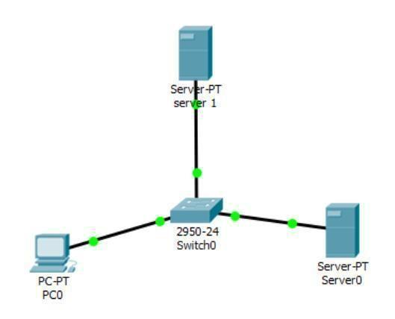

- Lakukan konfigurasi IP a. Server

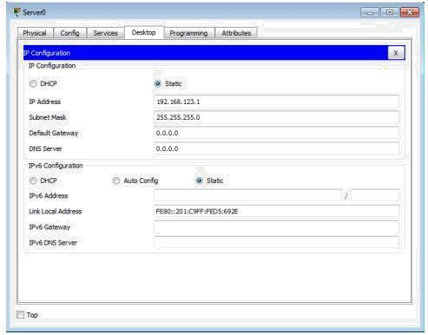

b. Server 1

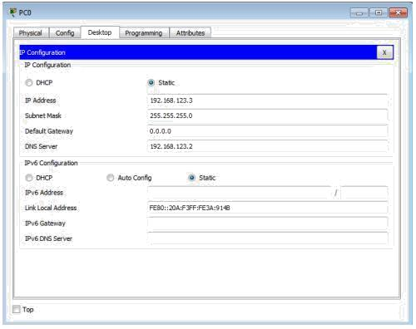
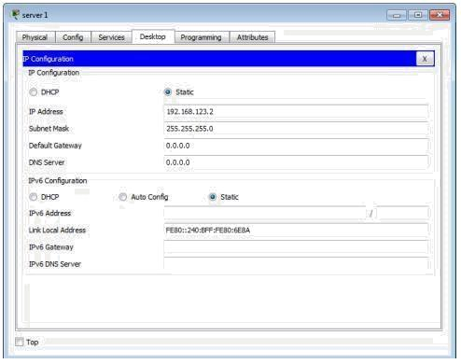

C. PC 0

3. Konfigurasi pada DNS dengan IP address 192.168.123.1 dan domain namenya tibandung.com
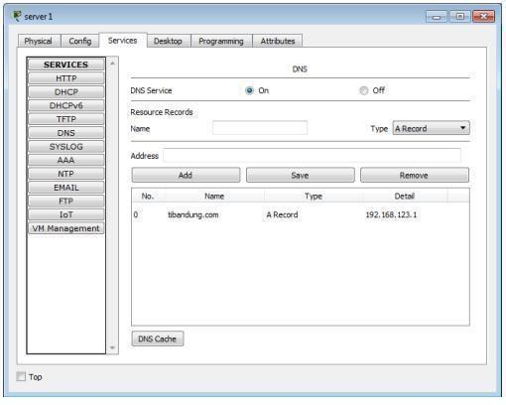

4. Melakukan browsing HTTP ke Domain
